М
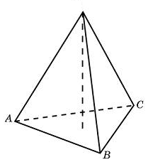  К  O  D  E  L | Дано:  MABC – правильная треугольная пирамида  AB=BC=AC=6  MA=MB=MC=10  AD=AL=AE=4
 | Найти: S_{LDE}
Решение
1)Посмотрим на треугольник АВС. Проведем окружность с центром в точке А. Она пересекает сторону АС в точке D и касается стороны BC в точке E. Так как AD=AE и точка E – есть точка касания стороны СВ и окружности, следовательно АЕ – перпендикуляр к стороне ВС, а так как тре-к АВС правильный значит это есть медиана и биссектриса. Значит ВЕ=ЕС=3, а AD=АЕ=4.
В
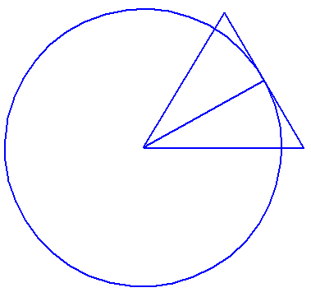
А
D
E
С
Найдем ЕD в равнобедренном треугольнике АЕD:
$$ED=2*AE*sin15$$
$$ED=8*sin15≈2,07$$

2) Так как в основании пирамиды правильный треугольник АВС и АЕ – это медиана, высота, биссектриса, то высота МО пересекается с АЕ в точке О. А LE и МО в точке К.
Найдем ОЕ как радиус вписанной окружности с центром в точке О:
B

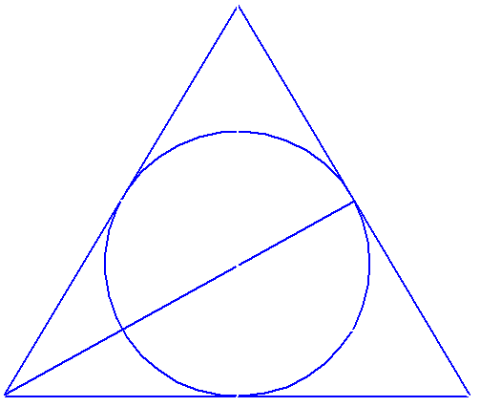
E
O
C
А

Радиус вписанной окружности:
$$r=\frac{\sqrt{3}}{6}a=\frac{\sqrt{3}}{6}*6=\sqrt{3}$$
Тогда АО=АЕ-ОЕ=$4-\sqrt{3}$
3) Найдем угол МАО=LAO=LAE:
$$cos\left(LAE\right)=\frac{AO}{AM}=\frac{4-\sqrt{3}}{10}$$

Рассмотрим равнобедренный треугольник АLЕ. Определим Основание LE:
$$LE=2*AL*sin\frac{LAE}{2}$$
Найдем $sin\frac{LAE}{2}$ используя тригонометрические соотношения:
заменим $LAE=x$
$$sin\frac{x}{2}=\sqrt{\frac{1-cosx}{2}}=\sqrt{\frac{1-\frac{4-\sqrt{3}}{10}}{2}}=\sqrt{\frac{6+\sqrt{3}}{20}}$$
Подставляем в выражение для LAE:
$$LE=8*\sqrt{\frac{6+\sqrt{3}}{20}}≈3,09$$

4) Рассмотрим треугольник МАС:
H
C
A
M

L

D

Определим угол LAD
$$\cos\left(LAD\right)=\frac{AH}{AM}=\frac{3}{10}$$
Теперь рассмотрим равнобедренный треугольник LAD найдем его основание LD:
$$LD=2*AL*\sin\left(\frac{LAD}{2}\right)=2*AL*\sqrt{\frac{1-cos⁡(\frac{LAD}{2})}{2}}=8*\sqrt{\frac{1-0,3}{2}}≈4,73$$

5) Найдем площадь LED:
$$S_{LED}=\sqrt{4,945*\left(4,945-2,07\right)*\left(4,945-3,09\right)*(4,945-4,73)}≈2,38$$
$$p=\frac{a+b+c}{2}=\frac{2,07+3,09+4,73}{2}=4,945$$

